
Arabisch

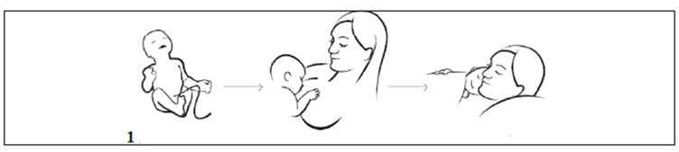

من المفترض بدء الرضاعة الطبيعية (من الثدي) خلال الساعات الاولى من الولادة كما يجب عدم فصل الام و الطفل خلال هذه الفترة و المحافطة على التواصل الجسدي بينهما

